Физкультурный праздник
«Веселые олимпийцы»
(старший дошкольный возраст)

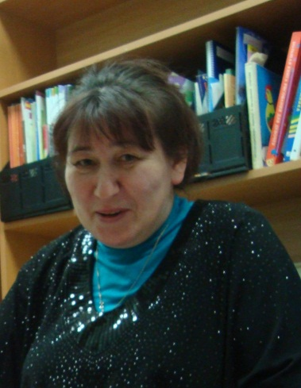

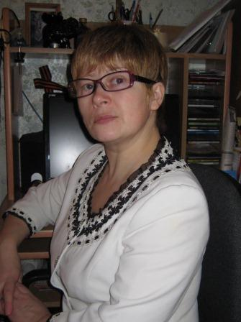

Окладникова Вера Аркадьевна,

воспитатель МБДОУ «Детский сад с. Нижняя Пёша»

Кабалина Александра Александровна, музыкальный руководитель МБДОУ «Детский сад с. Нижняя Пёша»

Пояснительная записка
Физкультурное мероприятие реализовано в период проведения Олимпийских игр в г. Сочи. Выявленная проблема – недостаток знаний у дошкольников о некоторых зимних видах спорта (кёрлинг, фристайл, сноуборд). Были проведены беседы с использованием наглядного материала (иллюстрации), знания закреплялись в изобразительной деятельности. Физкультурный праздник явился итоговым мероприятием цикла физкультурно-познавательной работы по ознакомлению старших дошкольников с Олимпиадой, с Олимпийским движением. Возраст участников – от 5 до 7 лет (старшая и подготовительная группы). В соревнованиях участвуют две команды по 6 человек, остальные воспитанники этих групп стали активными болельщиками. Праздник проводился в музыкальном зале. Для подготовки к празднику были привлечены родители, которые помогли изготовить оборудование для конкурсов.
Задачи.
Обучающие: закрепить знания о зимних видах спорта;
Развивающие: развивать ловкость, быстроту, умение ориентироваться в пространстве; развивать основные виды движений, стремление к победе и уверенность в своих силах;
Воспитательные: воспитывать волевые качества, товарищество и спортивный характер; выявлять способности и интересы детей.

Материалы и оборудование. 2 толстых каната, две верёвки по 3-3,5 метра, лыжи-самоделки из пластиковых бутылок, «снежки» из ваты, два обруча, закреплённых на стойках, две щётки на длинных ручках, две шайбы, две клюшки, две дуги, тканевые квадратные коврики, разноцветные кубики (6 штук).

Предварительная работа.
- Беседы с детьми о зимних видах спорта, оформление папки – передвижки для родителей «Олимпиада-2014».
- Изготовление с родителями самодельного физкультурного инвентаря: лыжи из пластиковых бутылок, «камни для кёрлинга» из плоских круглых пластиковых пищевых контейнеров, наполненных мешочками с песком, «снежки» из ваты.
- Изготовление оформления для центральной стены зала «Олимпийский огонь». Олимпийский огонь представляет из себя изображение факела с пламенем огня. К огню крепится электрическая гирлянда красного и жёлтого цветов. Зажигается в нужный момент по сценарию.
- Также в оформлении присутствует большой плакат с изображением олимпийских колец. Оформление завершают гроздья разноцветных воздушных шаров.

Музыкальное сопровождение. СД-диск Татьяна Суворова «Спортивные олимпийские танцы для детей», С-Петербург, 2008.
«Праздник шаров» И. Каплунова, И. Новоскольцева (диск 2), Библиотека программы «Ладушки».

План проведения мероприятия.
- Подготовительный этап.
- Беседы о зимних видах спорта с детьми.
- Составление плана-конспекта физкультурного праздника.
- Изготовление с родителями дополнительного оборудования.
- Подготовка музыкального материала, концертных номеров для показательных выступлений перед соревнованиями.

2. Проведение физкультурного праздника.
- Вступительная часть, стихи в исполнении детей.
- Зажигаем малый олимпийский огонь;
- Показательные выступления (гимнастические упражнения, песня о зарядке, танец «Хула-хуп»).
- Клятва судей.
- Построение команд «Холодок» и «Ветерок».
- Задание «Пройди по канатной дороге».
- Конкурс «Биатлон».
- Конкурс «Кёрлинг».
- Конкурс «Лыжные соревнования».
- Конкурс «Весёлые хоккеисты».
- Конкурс «Ловкий хоккеист».
- Конкурс «Бобслей».
- Задание «Олимпийские кольца».
- Подведение итогов.

Ход мероприятия Ведущий. Добрый день! Здравствуйте, дорогие юные спортсмены, уважаемые родители и гости. Мы рады видеть вас на нашем спортивном празднике «Весёлые олимпийцы».
Что такое Олимпиада?
Это честный спортивный бой!
В ней участвовать – это награда!
Победить же может любой!!!

1-й ребёнок. Кружит, кружит над землёю
Снежный хоровод.
Нам веселье и забавы
Пусть он принесёт.

2-й ребёнок. Мы зимою спорту рады.
Ну – ка, детвора,
Крикнем в честь Олимпиады
Дружно все «Ура!»

3-й ребёнок. Будем мы дружить с коньками,
Шайбой и мячом.
И тогда нам все болезни
Будут нипочём!
4-й ребёнок. А теперь всех приглашаю
На зарядку нашу.
От неё мы будем все
Здоровей и краше!

Ведущий. Итак, мы приглашаем вас в волшебную страну зимних Олимпийских игр. Для того чтобы начать Олимпийские игры, нам необходимо зажечь Олимпийский огонь.

5-й ребёнок. Солнце землю осыпает
Золотым дождём.
Мы огонь Олимпиады
В зале вновь зажжём!

6-й ребёнок. Соберёт он олимпийцев
Вьюжною зимой
И согреет ярким светом
Целый шар земной!

Ведущий. Девиз наших соревнований: Быстрее! Выше! Сильнее!
Давайте все вместе произнесём эти слова. Зажигается Олимпийский огонь.

Ведущий. На спортивную площадку приглашаются дети подготовительной группы с гимнастическими упражнениями («Физкультурный марш», музыка И. Дунаевского). После исполнения упражнений дети остаются на площадке.

Ведущий. На площадку приглашаются дети старшей группы. В исполнении детей старшей и подготовительной группы звучит «Песня о зарядке», музыка М. Старокодамского. Дети подготовительной группы уходят на свои места.
Дети старшей группы исполнят танец с обручами (музыка Г. Ветрова, « Хула – хуп»)

Ведущий. На спортивную площадку приглашаются игроки двух команд:
«Холодок» и «Ветерок».
Команды в сборе? Все здоровы?
Бегать и играть готовы?
Тогда начнём мы состязания-
Весёлые соревнования!

Ведущий. Сегодня нас ждут не только игры, но и соревнования. А там, где соревнования, должно быть жюри. Итак, представляю вам наше строгое и справедливое жюри. Представление состава жюри.

Председатель жюри. От имени всего состава жюри я обещаю, что во время соревнований мы будем честно исполнять наши обязанности, уважая и соблюдая правила, по которым они проводятся.

Ведущий. Сейчас начнём соревноваться!
Приготовься, детвора.
В добрый час! Физкульт!

Дети. УРА!

Ведущий. Мы знаем, что нынешняя Олимпиада проходит в горах, как же нам добраться в горы?

Конкурс «Канатная дорога»
Дети проходят по канату приставными шагами, держась за верёвку, которую , натянув, держат взрослые.

Конкурс «Биатлон»
Пробежать круг на «лыжах», выстрелить все «патроны» в цель – обруч на стойке. (Лыжи-самоделки из пластиковых бутылок, патроны - снежки из ваты.)

Конкурс «Кёрлинг»
Затолкнуть в круг, начерченный на некотором расстоянии от линии старта, «камень»-контейнер щёткой на длинной ручке.

Конкурс «Лыжные гонки»
Бег на «лыжах» до отметки и обратно , передать «лыжи» следующему члену команды.

Ведущий. Вновь нас эстафета ждёт. Олимпийцы, все вперёд!

Конкурс «Весёлые хоккеисты»
Провести мяч клюшкой между кеглями змейкой туда и обратно.

Ведущий. Мчатся хоккеисты, режут синий лёд,
Высекают искры шайбы у ворот.

Конкурс капитанов «Ловкий хоккеист»
Попасть в ворота, кто больше забьёт голов.

Конкурс «Бобслей» Соревнуются по три игрока из каждой команды: двое берутся за углы коврика, третий садится на коврик, при этом крепко за него держится. Добегают до отметки и обратно. Передают очередь следующей тройке.

Конкурс «Олимпийская эмблема»
Участвуют пять игроков от каждой команды, которые выстраиваются в колонну на расстоянии вытянутых рук. Для каждой команды даются пять обручей. Обручи складываются у ног последнего игрока. По сигналу последний игрок продевает каждый обруч через себя и передаёт впереди стоящему, тот в свою очередь проделывает то же самое. Когда все обручи будут перед первым игроком, команда выкладывает из них на полу олимпийскую эмблему (образец в оформлении зала, на стене).

Ведущий. А сейчас прошу всех участников соревнований построиться в две шеренги. Слово предоставляется нашему жюри. Награждение участников медалями.

Ведущий. Наши соревнования завершились, но мы встретимся с вами в этом зале ещё не раз. Поаплодируем нашим физкультурникам-олимпийцам!
Под маршевую музыку команды покидают зал.

Литература
1. Журнал «Дошкольная педагогика №1 2013г. стр.26, Ю.А Кириллова Физкультурный досуг «Зимний олимпийский калейдоскоп»
2. Журнал «Детский сад. Всё для воспитателя», №11(23)2013г стр. 28, Л.Л. Мотоева «Зимняя Олимпиада».

